石犀数据流动治理平台白皮书

——数据流动治理，提升数据安全

深圳市石犀科技有限公司
2025年2月

目录
1. 背景介绍 4
1.1. 高危风险事件层出不穷 4
1.2. 数据流动治理已成刚需 4
2. 产品概述 6
2.1. 产品简介 6
2.2. 产品架构 6
2.3. 部署方式 7
3. 关键能力 8
3.1. 能力版图 8
3.2. 全景态势多维分析 8
3.3. 全栈资产深度盘点 9
3.4. 全域用户安全治理 11
3.5. 全量报告智能总结 12
3.6. 全域数据精准溯源 13
3.7. 全维风险闭环管控 14
3.8. 全场景综合治理 16
4. 核心优势 17
4.1. 统一平台闭环数据流动安全 17
4.2. 灵活编排插件满足个性化需求 17
4.3. 多维用户识别构建身份安全 18
4.4. 丰富规则精准锁定潜在风险 18
4.5. 前沿架构设计打造领先性能 19
4.6. 可扩展平台全面适配多种环境 19
5. 客户价值 20
5.1. 数据流动安全 20
5.2. 数据安全合规 20
5.3. 业务安全防护 20
5.4. 业务运行稳定 21
5.5. 业务运营加速 21
5.6. 一站式运维 21
6. 应用场景 23
6.1. 业务代理安全发布 23
6.2. API安全治理 24
6.3. 核心数字资产盘点 25
6.4. 数据资产分类分级 26
6.5. 数据流动安全综合治理 27
6.6. 数据流动安全溯源分析 27
6.7. 业务攻击安全防护（HW） 28
6.8. 用户安全专项审计 30
6.9. 数据安全专项审计 31


说明：
“数据流动治理”是深圳市石犀科技有限公司（以下简称石犀科技）在洞察企业等组织数字化建设与转型趋势深化的背景、紧紧抓住数据越来越多数据流动越来越频繁的现状、力图解决传统多设备串糖葫芦部署模式重繁难贵等弊端，创造性推出的全新形态、全新架构、全新理念的新产品方案。
石犀科技作为数据流动治理平台的开创者、发明者、布道者，将持续快速发展产品功能特性，将继续塑造数据流动的领域范畴。在此过程中，石犀科技将最新的研究成果总结为本白皮书。
本白皮书既是对当前石犀数据流动治理平台（以下简称石犀平台）功能特性的总结与归纳，同时也是石犀平台已经明确功能规划的记录与展望。
请知悉。

背景介绍
数字化时代，数据已成为推动社会进步与经济发展的核心驱动力之一。但随着数据量的爆发式增长和数据流动的日益频繁，安全问题愈发严峻，特别是高危风险事件防控难度大，给数据流动的安全缺乏治理给企业、政府、医院、学校等组织带来了前所未有的挑战。

高危风险事件层出不穷
近年来，全球范围内数据泄露、数据滥用、网络攻击等风险事件频发，不仅严重威胁个人隐私和企业商业机密安全，还可能对国家安全造成重大影响。Verizon发布的《2024年度数据泄露调查报告》显示，1/3网络安全事件为数据泄露事件，其中高达93%由攻击行为引发。在各类攻击中，网络钓鱼持续攀升，20%的用户遭遇过网络钓鱼，勒索攻击占比也达到了32%，特别是，利用漏洞发动的攻击增长率高达180%。同时，涉及第三方的违规行为占比15%，与去年相比增长68%，进一步说明数据安全环境愈发复杂。在企业数字化转型的大背景下，核心数据的使用和暴露逐渐增多，在提升企业生产效能的同时，也带来了更多的安全隐患。因此，加强数据流动治理，构建完整、专业、智能的数据流动治理平台，以应对高危风险事件的挑战，已成为数字化转型的重中之重。
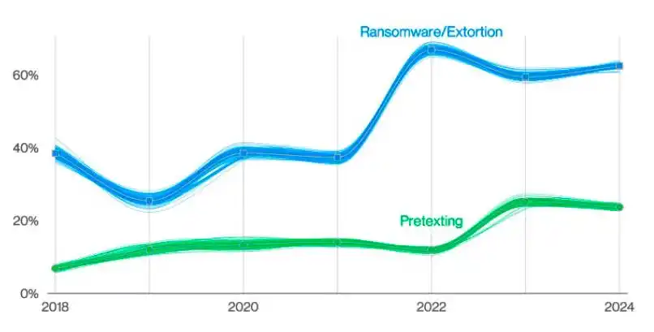
图1-1 2024数据泄露趋势图

数据流动治理已成刚需
在利益驱动下，数据的争夺日益激烈，导致数据泄露事件数量逐年攀升。犯罪团伙和黑灰产受实际利益驱使，大肆窃取组织数据，外部攻击呈现出高频、高危害的特性，且攻击手法日益复杂多变，专业化和定制化程度不断上升。数据泄露的规模持续扩大，给企业带来的威胁也在不断加剧。传统防护体系已难以有效抵御这类新型网络攻击，如何防护成为组织亟须解决的难题：
流动数据难保护：随着数据的频繁调用，传统的数据防泄密已无法充分保护流动中的数据资产；
分级分类难落地：分类分级成为数据安全的基础，但如何快速有效实施动态数据的分级分类仍是当前面临的难题；
资产全貌难梳理：敏感数据广泛分布于不同的资产类别和管理体系下，使得企业难以全面梳理其IT资产和全景；
用户行为难管理：数据安全不可忽略人的因素，如何做好用户行为的分析和治理是数据流动治理的难点和关键。
因此，数据安全策略的制定需要综合考虑人、应用、数据、流动路径、途经站点等综合因素，既要求对静态资产的治理，更需要对流动过程进行全面分析和治理。然而，传统的安全产品和方案仅能解决碎片化的场景问题，企业亟须一套更完整更贴合实际需求更易扩展的数据流动治理解决方案。因此，石犀科技推出了石犀数据流动治理平台。

产品概述

产品简介
石犀数据流动治理平台（SR-DFGP，以下简称“石犀平台”）是石犀科技有限公司自主研发的一款面向业务应用系统和数据流动的综合性治理平台。由总控、引擎和插件三部分组成：
总控：统一控制中心，全局管控、配置和管理引擎的各种策略、汇总和分析业务运行等数据，实现面向客户业务的数据流动治理和安全防护。
引擎：流量采集和处理中心，支持HTTP、HTTPS等多种主流通信协议，通过流量引擎、镜像引擎的独立或协同工作，灵活满足不同场景下的数据流动采集、分析和管理需求。
插件：安全能力组件，涵盖网络运维、身份认证、数据安全、应用安全以及业务安全等多方面的能力。
石犀平台实现了数据资产、用户、流动过程、途经站点等全方位、全链条安全防护，最终保障业务稳定、资产安全，同时还能实现业务提效，确保企业数据和流动过程安全、合规、高效。

产品架构
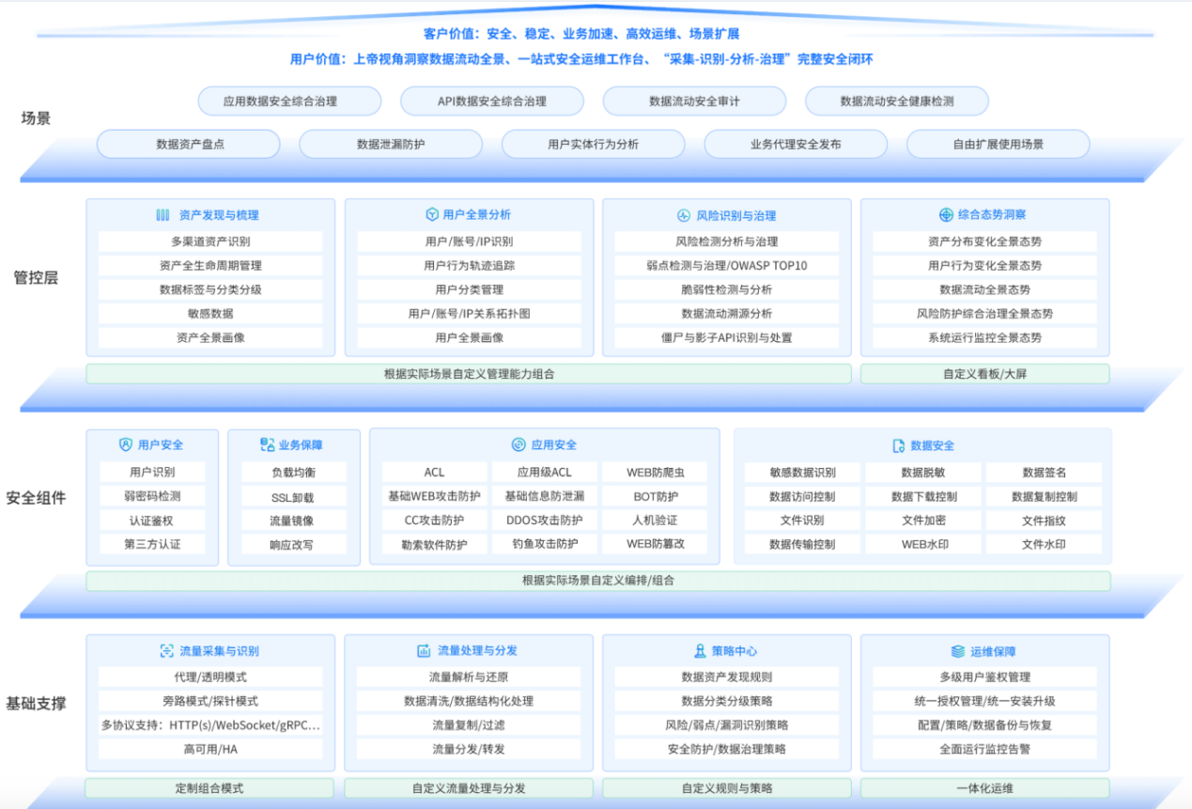
图2-1产品架构图
石犀平台产品架构主要分为四层：基础支撑层、安全组件层、管控层、用户场景层。采用“平台+插件”的设计模式，可根据需求场景对插件和能力组件进行灵活编排与组装，满足多种应用场景。此外，石犀平台为用户提供上帝视角洞察数据流动全景，提供一站式运维工作平台，实现“采集－识别－分析－治理”完整安全闭环管控。

部署方式
石犀总控作为石犀平台的控制中心，需要独立部署在服务器上，而引擎作为流量采集和控制节点，需要基于实际需求选择部署方式，流量引擎和镜像引擎的产品功能和使用场景不同，可以同时部署也可以按需部署。
不同引擎的部署模式如下：
流量引擎（代理模式/透明模式）
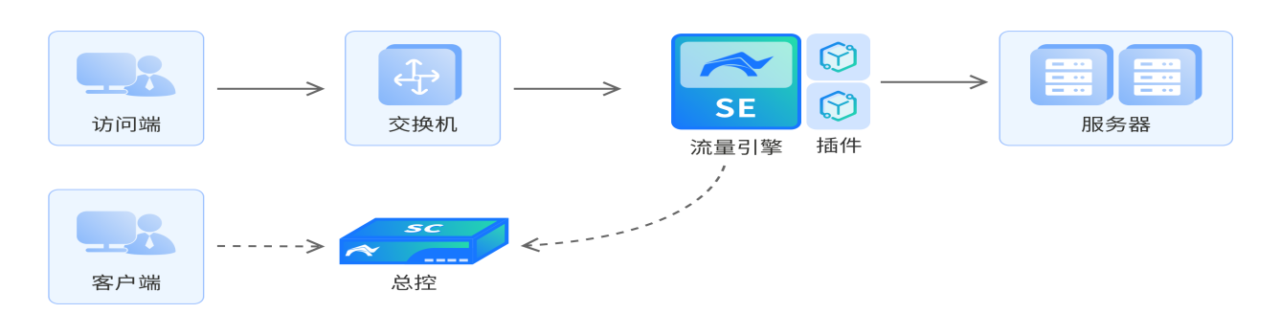
图2-2流量引擎部署方式
镜像引擎（旁路模式）
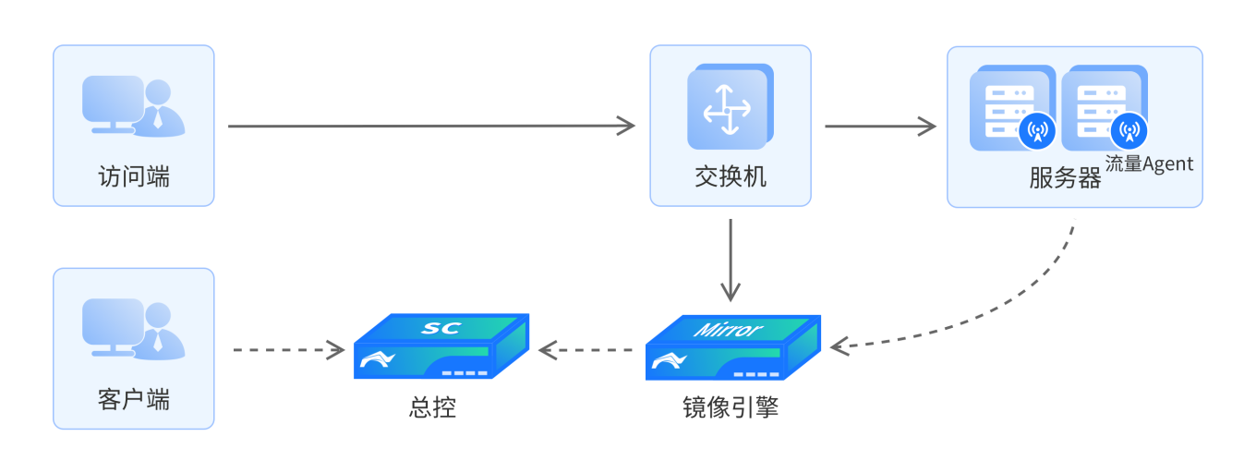
图2-3镜像引擎部署方式

关键能力

能力版图
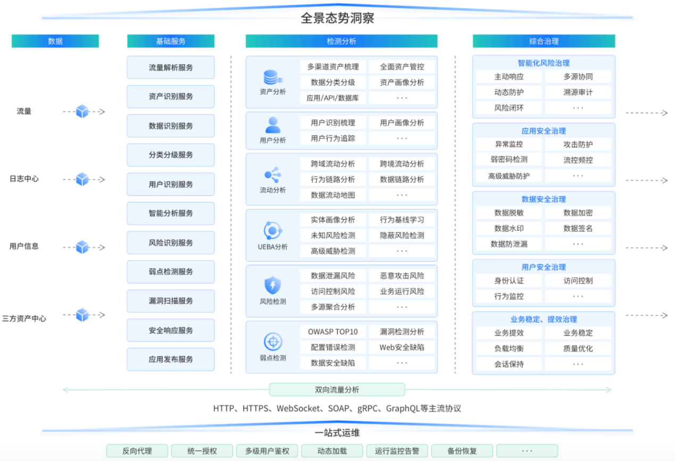
图3-1产品能力版图

全景态势多维分析
数据驱动运营是提升企业运营效率的主要方式之一。石犀平台突破传统管理界限，基于资产、路径、用户、途经站点等基础数据，以全景维度实现数据流动的可视化监控，全方位视角呈现数据流动的综合态势，使数据在复杂的系统和网络中的每一个细节、每一处动态变化都清晰可见。全景态势多维分析以具体实际的使用场景划分深入分析，使数据“可视、可用”，让企业直观掌握数据流动的实时态势，全局上有效识别潜在安全风险与合规问题。

多维度风险识别防控
- 数据流动态势分析：以数据流动为核心视角，通过多样化的呈现形式，深入分析数据的传输路径与访问流向，精准识别异常流动模式与潜在泄露风险，确保数据在复杂系统中的安全性与合规性；
- 风险态势监测处置：从资产、用户等多维度出发，对生命周期中触发的风险事件、弱点事件及处置情况进行实时监测与归纳分析，帮助企业快速定位高优先级风险，并提供针对性的处置建议；
- 用户行为画像分析：通过多维度用户画像，追踪账号行为、IP轨迹及权限动态，精准识别异常访问行为与潜在风险，制定精细化控制策略，防止数据滥用或泄露，提升整体数据安全性；
- 威胁治理效果追踪：以主动治理为核心视角，监测威胁事件的治理进展，绘制治理分布与热力图，快速定位异常行为与潜在威胁，确保治理措施的有效落实。

全局资源优化与安全保障
- 资产全生命周期盘点：从应用、API、数据、文件等维度，全面分析资产的稳定性、活跃性、风险性及脆弱性，辅助识别高价值资产、闲置资产及风险资产，优化资源配置，提升资产利用率；
- 用户权限与行为优化：通过分析用户的资产访问习惯与行为模式，评估权限分配的合理性，优化权限管理策略，降低因权限滥用或分配不当引发的安全风险；
- 治理资源可视化分配：通过治理热力图与分布图，直观展示插件资源的投入与效果，帮助企业合理分配插件资源，提升插件效率与投入产出比。

全方位系统可靠性保障
聚焦于总控、引擎的设备状态、网络流量与应用性能的关联分析，全方位对部署进行性能监控，实现从基础设施层到业务层的故障传播链可视化，快速定位故障根源，保障系统稳定运行。

全栈资产深度盘点
在数据安全领域，全面梳理盘点多种类数据资产是构建稳固防护体系必不可少的基础。石犀平台能够对用户的多种类数据资产识别盘点，并基于每种资产做出相应不同维度的分析，构建资产画像，使资产在石犀平台中呈现得更立体。

数据资产全方位盘点
- 应用：石犀平台具备自动化识别工具，持续盘点应用及其API、文件、用户等子资产，还能标记应用标签，便于分类管理。同时，监控应用性能、风险等，为应用管理提供依据。
- API：石犀平台灵活识别规则，实现API资产识别入库、标签匹配与归属划分，帮助用户梳理。同时，监测API传输，更新风险等信息，提供决策依据。
- 文件：石犀平台从流量识别文件，分析、打标、整合盘点。聚合单文件上传/下载数据，分析热度。还能计算文件相似度，梳理相似、相同文件。
- 数据库：石犀平台扫描识别多种数据库资产，统计敏感字段、数据分类等并匹配标签，监测受访状态，生成访问关系，提高数据库运维效率。
- 数据：石犀平台通过自动化分级分类规则以及内置数据标签，进行全网数据资产监控，梳理并统计静态数据和流动数据，展示分布及关联风险信息。
- ……

数据资产多途径梳理
在资产的采集方式上，采用了自动与手动相结合的方式，既可以通过流量分析自动发现资产，也支持手动导入和新增资产信息。使石犀能够从硬件到软件，从数据载体到数据字段全面覆盖，具体包括：应用、API、数据、数据库、文件等等，资产采集途径包括：
- 全流量数据采集：通过对网络中各类流量的实时抓取与分析，全面收集包含用户行为、数据交互等在内的全流量数据，确保资产信息获取的完整性与及时性。
- 用户导入数据资产：支持用户将本地存储或其他渠道获取的数据资产，便捷导入石犀平台，满足用户多样化的数据整合需求，丰富平台资产数据来源。
- 应用资产发布：平台支持对应用进行标准化发布，使其在安全可控的环境下实现应用稳定、安全、高效运行。
- 第三方资产接入：能够与第三方资产平台建立连接，无缝接入各类外部资产信息，拓宽资产数据维度，为企业提供更全面的资产视角与管理基础。

数据资产身份化管理
数字化时代，资产管理需精细化。石犀平台凭借高级算法，快速精准自动化识别、梳理资产，赋予其明确身份标识，实现资产身份标识管理与特征识别。平台还能对接第三方，整合资产信息，提升管理效率，支撑数据安全策略制定：
- 数据标签：提供内置、自动化、自定义标签，兼顾通用标准、智能生成与个性需求。
- 数据分类分级：有内置规则、自动化及自定义分类分级，适配行业规范与企业特性。
- 特殊资产识别：可精准识别失活资产、影子资产等，挖掘价值，防控风险。

数据资产画像构建
石犀构建的资产画像是全面保障企业网络与信息安全的核心环节。资产画像涵盖了多个关键维度，包括基本信息、核心数据与敏感等级分布，数据资产关系图谱、API调用关系图谱、资产热度、安全配置、风险与脆弱性、网络拓扑、运行状态与性能、监控告警信息等等。
石犀平台通过综合运用自动化工具和分析方法，全面梳理网络中的各类资产，形成资产画像，为企业和组织提供其数据资产全貌。助力优先处理高风险资产，提高整体安全防护水平，指导安全策略的制定和实施，优化安全资源的分配，确保数据安全的有效治理。

全域用户安全治理
石犀平台聚焦数据流动过程中的用户身份、行为及风险的全生命周期管理，实现“身份可溯、行为可视、风险可控”，为企业提供精准的用户与账号安全防护及合规治理能力。帮助企业实现用户与账号的全生命周期管理，提升安全防护与合规治理效率

用户账号精准识别
通过协议解析（‌关键字段提取、加密流量解密）、会话关联（会话链路追踪、设备指纹分析）等方案，实现对用户账号的全面精准识别，为后续分析和监控提供可靠基础。

账号用户智能关联
通过对识别的账号、登录设备及流量特征进行深度分析，系统能够自动化智能关联账号与自然人用户的真实关系。例如，基于设备指纹、IP地址分布、登录时间规律等特征，将同一用户下的多个账号进行精准关联，构建用－账－用户IP的关系图谱，提升用户画像的完整性与准确性。

用户画像深度剖析
借助用户识别技术、数据分析和挖掘等技术，深入开展对用户的行为分析和画像建模工作，构建涵盖用户基础信息、行为特征等多方面的用户画像。主要通过用户标签，进行用户多维数据分析，构建细粒度的用户身份与行为特征标签库，为风险审计和权限管理提供精准画像支撑。以下是具体的标签分类与功能描述：
- 身份属性标签：涵盖用户的基本身份信息和账户特性，包括：账号类型（普通用户、管理员、特权账号）、账号状态（创建、变更、停用）、账户来源（内部、外部）、特殊账号（临时账号、离职员工、僵尸账号）等。
- 行为模式标签：根据用户操作习惯、行为频率以及异常时段的活动等因素进行标记，包括：登录频率、操作模式（高频操作、批量数据下载）、时段特征（非工作时间操作、午夜活跃）等。
- 地理与网络环境标签：反映用户的登录地理位置、网络环境和设备使用情况，包括：异地登录、VPN接入、境外访问、设备类型（企业设备、非企业设备）等。
- 风险评估与合规状态标签：基于安全规则和合规要求，对用户的风险级别和合规表现进行打分和标记，包括：风险等级、敏感数据访问、未启用多因素认证、违规操作记录等。…….

风险用户实时监控
基于石犀平台完善的风险/弱点功能，对用户与账号进行实时风险评估与异常预警。通过多维度数据分析，石犀系统能够快速识别潜在风险用户或异常账号，并采取相应的防控措施。
- 账号安全评估：对账号的安全状态进行全面评估，识别高风险账号并进行实时预警，包括：弱密码检测、账号权限异常、账号状态异常等。
- 行为异常监测：实时分析用户的操作行为，结合用户画像和历史行为数据，识别潜在的异常行为模式，包括：登录行为异常（异地登录、频繁登录失败）、操作行为异常（操作频率异常、操作路径异常）等。

用户行为精准溯源
基于全链路日志采集与存储技术，支持用户行为的完整追溯与根因分析。基于日志检索与可视化分析工具，可快速还原事件时间线，定位异常操作源头（如数据泄露、违规访问），满足合规审计与责任追溯需求。用户行为溯源功能深度结合业务场景与安全规则，支持从行为触发到影响评估的全周期管控，既助力企业快速响应安全事件、降低风险损失，又为内部风控与外部监管提供高可信度数据支撑，实现“行为留痕、风险可控、责任可溯”的一体化管理目标。

全量报告智能总结
全量报告智能总结是石犀平台的关键能力之一，通过自动化、智能化的报告生成体系，将分散的模块数据转化为覆盖治理全场景的决策洞察。该功能支持用户自定义报告任务生成周期、生成内容及数据覆盖范围，深度融合资产、用户、安全、运维四大核心领域下16+细分子模块的基础数据，通过内置算法，将海量无序数据输出为结构化、可视化的报告与智能建议，显著提升数据治理的时效性与决策精准度，为企业提供持续优化数据治理体系的战略指南，帮助用户在合规、安全、效率等多重目标间实现动态平衡。

灵活定义报告任务，精准锚定治理目标
石犀平台赋予用户高度自主性，支持用户基于具体业务场景及精细化治理需求，灵活配置报告任务，包括资产分析、用户分析、安全分析、运维分析等维度等16+细分子模块选择、数据统计范围选择及报告生成频率选择，从而构建起模块化、周期化的资源监测体系，使用户聚焦关键业务模块，构建专属监测看板，精准锚定治理目标，提升治理效率。

智绘资源及安全运维图鉴
石犀系统聚焦核心模块，依托全局数据流动，结合预置算法，将海量原始数据转化为结构化、可视化分析结果，从多维度构建数据治理图谱，突出全局资源状态及风险信息，主要包括以下方面：
- 资产分析：从应用、API、文件、数据等维度绘制资产分布与使用热力图，识别高价值资产与潜在闲置资源、风险资源，便于用户掌握资产信息及状态。
- 用户分析：通过多维度画像追踪账号行为、IP轨迹及权限动态，输出用户访问状态及潜在风险状况。
- 安全分析：依托风险识别策略，实时监测资产潜在风险，自身弱点状况，根据统计结果生成风险量化评估及治理优先级指引。
- 运维分析：聚焦设备状态、网络流量与应用性能的关联分析，通过异常模式识别预测潜在故障点，并为用户生成运维优化建议。

智能辅助决策，驱动业务赋能
全量报告智能总结通过“模块精准优化+全局策略推演”两级智能分析，将数据洞察转化为可执行的运营行动。针对资产、用户、安全、运维等独立模块，石犀系统基于实时数据分析生成定制建议；在全局层面，聚焦系统异常、风险、弱点信息，输出整体防护治理建议，助力企业从细节到整体，全面优化业务流程，提升运营效率与竞争力。

全域数据精准溯源
石犀平台聚焦数据流动全场景、全链路追踪，覆盖内网交互、跨境传输等复杂场景，通过动态解析数据流动路径、精准识别风险节点，实现“数据从哪来、到哪去、如何用”的透明化管理，为企业提供数据安全合规与数据溯源的全局视角，功能亮点包括：

多源日志集中管理，夯实一站式溯源基础
平台整合多维度日志数据，涵盖应用、API、数据、用户、账号等访问行为日志，同时融入安全日志、审计日志、ACL日志、WAF日志等多种插件日志。凭借高效的数据融合与管理能力，构建统一的日志管理平台，为溯源分析筑牢坚实基础。
多手段高效锁定泄露位置，快速还原泄密路径
- 数据溯源：运用深度检索技术，针对已泄露的数据或者数据集，平台可精确追溯泄露源头，快速还原泄露路径，为后续的调查、追踪和防范措施提供明确的方向和依据。
- 文件溯源：依托机器学习算法，平台可通过文件相似度分析快速锁定泄露文件，并精准定位泄露位置及传播路径，帮助企业及时发现并控制文件泄露风险，防止敏感信息进一步扩散。
- 事件溯源：平台实时监测应用、API、用户、账号等的异常行为，及时捕捉数据泄露风险并生成安全事件。用户基于安全事件可一键跳转至溯源模块，快速精准锁定数据泄露点。

行为链路可视化，精准追溯数据流向
平台支持行为链路可视化分析，通过逐级追溯数据流动路径，精准复现泄密全流程，助力企业快速识别数据违规操作，精准定位安全防御薄弱点，为后续防护策略优化提供数据支撑和决策依据。

全量日志深度检索，助力深入调查分析
平台搭载领先的全量日志深度检索引擎，提供强大的信息筛选能力。用户可基于多维检索条件，快速定位关键信息。同时，平台提供数据流动趋势分析、集中度分析等可视化能力，协助用户捕捉潜在风险点，提升溯源分析的精准度与实用性，帮助企业更高效地进行安全调查与事件分析。

溯源报告可视化，协助安全策略调优
系统自动生成直观易懂的可视化溯源分析报告，清晰呈现分析链路中的薄弱环节，并给出专业整改建议。这些报告不仅可以供内部团队参考，也适用于外部审计和合规检查，确保数据安全管理的合规性与透明度。

全维风险闭环管控
石犀平台系统支持全维度的风险管控策略，涵盖风险识别、处置的完整流程，实现对资产风险进行全面、持续的管理，不放过任何可能威胁资产安全的潜在风险，确保企业数据资产在复杂多变的数字环境中始终处于安全、稳定的状态。

全维度立体风险监测
石犀平台从多维度深入探测各类资产风险。对应用，兼顾web基础、数据及行为层面检测；针对API，排查漏洞、核查权限、监测数据与调用风险；通过分析源IP行为、流量及地理位置识别异常；借由账号登录与操作信息判断异常登录和越权；依据用户操作与数据访问行为发现异常。全面且精准定位潜在风险：
- 应用风险：对应用进行web基础风险检测，以及在应用数据层面、行为层面等进行分析告警。
- API风险：依据OWASP API Security Top 10等行业标准，检测SQL注入、XSS等常见漏洞；核查认证与授权机制，防止未授权和越权访问；评估敏感数据在传输和处理中的暴露风险，监测调用频率，识别异常调用行为。
- 源IP风险：利用数据行为分析和机器学习算法对源IP的行为特征进行学习分析，如访问频次、访问目标、获取数据特征等，识别出恶意IP；监控流量特征，识别异常流量来源及应对；结合地理位置与访问行为，预警异常访问。
- 账号风险：通过监测账号登录时间、地点、设备等信息，识别异常登录行为；检查账号的权限和实际操作行为，判断是否存在越权的情况。
- 用户风险：分析用户在使用中的操作行为，识别异常行为模式；监测用户对数据的访问行为，判断是否存在数据访问风险。

动态风险闭环
平台实现风险处置的智能化与闭环管理。手动处置提供多样策略，适配不同风险场景；自动处置基于对API风险研究与历史数据，为不同风险场景预设策略，确保风险事件发生时能及时、智能应对，全方位保障数据资产安全稳定：
- 个性化手动处置：根据不同类型的风险，支持多维度的风险处置策略，包括下线、加入黑名单、限制访问频次、加入排除项、脱敏、忽略等，全方位应对各种风险场景。
- 智能化自动响应：基于对API风险深入研究和历史数据的分析，针对不同的风险场景和触发主体，提前制定详细的风险处置策略，及时有效对风险事件进行处置。

全场景综合治理
石犀平台支持数据流动治理全场景的综合治理，涵盖用户安全、应用安全、数据安全、网络安全以及业务提效等多个场景，满足不同行业、不同领域的多样化安全需求。能够实时、精准地识别并响应来自多个维度的安全威胁，确保企业能够在动态多变的网络环境中保持安全。

一站式综合治理
石犀平台构建功能强大的插件治理生态系统，包含丰富多样的插件，每个插件都具备独特功能，能为用户提供丰富的功能选择，满足个性化的安全治理需求。应用系统和业务将得到全面保护，从而提高整体的安全性和可靠性，适用于广泛的场景。主要能力包括：
- 应用安全治理：提供攻击防护类、异常监控、弱密码检测、高级威胁防护等插件，动态阻断攻击链，有效防御常见攻击，在数据流动的过程中进行安全防护，保障系统的稳定性和安全性。
- 数据安全治理：提供数据脱敏、数据加密、数据水印、数据签名、数据防泄露等插件。通过数据脱敏可以遮盖敏感信息，保障数据的隐私合规，并结合数据加密等其他插件可以阻断敏感信息外流。
- 用户安全治理：提供身份认证、访问控制、行为监控等插件，限制越权操作并实时监控用户操作，通过联动攻击防护类插件及时拦截风险行为，确保用户访问的安全。
- 业务提效治理：提供负载均衡、SSL卸载、带宽控制等插件，实时监控应用运行状态，保障应用的高可用性和稳定性，从而提升应用访问速度和用户体验。

插件能力灵活扩展
插件作为轻量级的原子能力单元，专注于解决实际应用中的安全问题，具有操作简便、体积小等特点，这些插件可以快速开发，灵活应对不同业务需求和场景，并且方便未来新功能的拓展。相较于传统方案难以快速响应变化的业务需求，石犀插件的设计使得用户可以按需使用，随时调整系统功能，提高了系统的灵活性和可扩展性。

治理方案按需编排
石犀平台具备灵活的插件编排能力，支持用户根据实际的业务场景和治理诉求进行深度的治理方案定制，并支持根据业务运行的情况进行动态防护方案调整，实现更高效、更精准的数据流动全链路的立体化防护综合治理。

核心优势
基于“平台+插件”模式革新了传统安全架构，简化了当前不断叠加安全产品、繁复的“串糖葫芦”式结构，凭借丰富且持续更新的组件库，通过不同的组件组合即可实现与传统安全设备同等的功能与效果。

统一平台闭环数据流动安全
石犀通过一个平台实现数据流动“采集－识别－分析－治理”的闭环管理，确保数据流动风险全面可控。通过提供审计、脱敏、访问控制等多重管控手段，构建了从风险检测、风险告警到风险处置的全流程安全管理机制，全面掌控数据安全态势，达成数据安全智能管控的“可视”、“可管”、“可控”、“可追溯”目标。
在数据资产采集与管理方面，石犀平台通过智能自动化手段实时发现，以识别应用、API、数据、文件、数据库等多类型资产，并基于内置敏感数据识别算法，快速识别流动过程中的敏感数据，为企业合规检查和优化提供了便利。同时，石犀平台支持通过流量引擎、边车引擎、镜像引擎以及探针等多类组件灵活搭配部署，实现全网东西向、南北向的全流量数据采集，持续动态地自动创建全面的资产清单。清单涵盖了已知资产、影子资产、僵尸资产、内部资产、外部资产以及第三方资产等多类资产。此外，石犀还支持用户手动导入资产清单，补充对本地存储资产的录入与维护，实现对数据资产的全面梳理。
在数据流动监控与分析方面，通过对流量的实时监控与综合分析，能够判断数据的流转趋势并进行记录，追踪数据流动的同时更新数据资产状态，使用户实时感知数据态势。同时石犀平台对收集到的信息进行聚合，通过提供数据大屏与多块维度看板，为用户清晰展示数据流动态势，使数据流动情况一目了然。

灵活编排插件满足个性化需求
当前的安全治理领域中，风险与威胁已不再局限于单一场景，个性化和灵活性的需求日益突出。面对这一挑战，石犀平台中的“插件”设计展现了其独特的优势。插件作为加载并运行在石犀引擎内的原子能力单元，具有功能简洁、体积小的特点，专注于识别并治理用户实际应用场景中的各类安全问题。这一设计打破了传统网络设备系统庞大、功能单一的局限，为用户带来了更高的灵活性和个性化选择。
石犀商城作为云端SaaS平台，扮演着插件集中存放和展示的重要角色。用户可以在商城内轻松检索、浏览所需插件，并根据实际需求选择免费试用、订阅购买或买断式购买。选定的插件可以通过总控进行配置，指定安装到具体的石犀引擎内。通过插件的灵活编排和扩展，石犀平台能够满足个性化安全治理场景的需求，提供可视化、管控、安全、优化、高效等多重能力。这种按需扩展的方式也带来了极高的性价比，用户可根据实际业务场景按需购买插件，实现资源的最佳配置和成本的有效控制。
石犀平台基于精细化管理和灵活配置，能够快速应对不断变化的安全威胁，保持业务系统的持久稳定。插件的模块化设计使得每一个插件都有明确的功能边界，确保了高效的处理能力和快速的响应速度，从而保障了用户业务的连续性和数据的安全性。

多维用户识别构建身份安全
石犀系统提供了一套多维的用户识别与身份安全构建方案，聚焦账号自动识别与账号用户自动梳理两大核心功能，旨在解决传统身份管理中存在的账号冗余、权限混乱、安全风险高等问题，助力企业实现高效、精准、安全的身份治理体系。
通过深度分析用户行为、设备指纹等多种技术，自动识别系统中的所有账号。该功能能够实时识别新注册的用户账户、潜在的恶意账户以及异常登录行为。通过高度智能化的分析，自动更新和识别账号信息，确保用户身份的持续有效性。
通过自动梳理账号与用户之间的关系，识别每个用户的多个账户（如个人账户、工作账户等），并通过标签进行自动归类。通过综合分析不同账户间的关联关系，石犀系统能够轻松跟踪每个用户的活动和行为轨迹，防止账户滥用或恶意操作。

丰富规则精准锁定潜在风险
在数据流动治理平台的资产风险检测体系里，风险规则的数量、类型覆盖范围以及识别准确度，三者紧密关联、相互促进。平台通过扩充规则数量、拓展规则类型、提升识别精度，实现对风险的精准锁定，有效减少误报情况，强化风险管控力度，从而构建起一套强大且精准的检测机制，确保数据流动安全合规。
石犀平台具备完善的风险规则体系，内置数百条规则，全面覆盖API、应用等主体潜在风险，支持自定义扩展，结合威胁情报实时更新与定期维护，并支持分级管理提升易用性。具备多元的规则类型，涵盖数据泄露（采集、处理等环节）、恶意攻击（身份、探测等方式）、异常行为（账号泄露、异常登录）等多维度。通过基线学习、特征匹配、行为分析及机器学习多层次匹配规则，自适应提高识别精准度。并支持安全评分规则评估资产数据健康状态、智能排序，结合流量限制、访问封禁等自动处置策略，实现风险闭环管理。

前沿架构设计打造领先性能
石犀平台以“平台+组件”的模块化架构为核心设计理念，突破传统安全设备“串葫芦式”的固化局限，通过解耦底层资源管理平台与上层安全功能组件，实现了能力的灵活拓展与资源的高效调度。管理面与数据面采用双通道设计，有效规避了传统架构中管理流量与业务流量相互抢占资源导致的性能波动问题，同时提升了系统安全性，确保关键管理指令不受业务负载影响。
石犀平台通过高可用架构实现了业务连续性与资源利用效率的双重突破。采用负载均衡及跨节点冗余热备机制，单点故障可在毫秒级自动切换，保障业务零中断，实测环境实现万兆级吞吐性能与毫秒级延迟，满足金融、政务等高并发场景下对实时威胁检测与响应的严苛要求，真正实现安全能力与业务效能的无损融合。
这一前沿架构设计不仅解决了传统安全设备功能迭代慢、资源利用率低的痛点，更通过“一次部署，按需扩展”的模式大幅降低了运维复杂度。可根据业务需求自由组合所需安全组件，无需重复部署建设硬件设施，保障防御体系前瞻性，同时为构建弹性、智能的新一代安全防护体系提供了标杆级解决方案。

可扩展平台全面适配多种环境
石犀平台通过构建多层级适配体系，实现了对异构操作系统的深度兼容与优化，覆盖主流的Ubuntu、CentOS等通用操作系统，同时针对国产化生态完成与麒麟、统信UOS等信创操作系统的全栈适配，确保从基础运行环境到上层应用的平滑衔接，使得平台在保持高性能数据流转的同时，可依据客户的建设诉求实现快速地适配兼容。同时，针对信创适配，平台不仅涵盖了操作系统适配，还对服务器等关键硬件设备进行了深度适配，充分保障了在国产化环境中的兼容性与性能表现。
针对网络基础设施升级趋势，平台实现IPv6协议栈的全面支持，通过双栈部署架构实现IPv4/IPv6流量的智能识别与无感切换。在数据路由、协议解析等核心环节采用自适应编码技术，确保在纯IPv6环境中仍能维持微秒级传输延迟。同时结合国产化操作系统内置的安全增强特性，构建起覆盖网络层、系统层、应用层的立体化适配体系，使平台既能满足当前混合网络环境的复杂需求，也为未来全面IPv6化演进提供平滑过渡路径。

客户价值

数据流动安全
数据流动包括三个基础要素：数、管、端。数是指数据，即流动的内容，例如：数据字段、文件等；管是指管道，即流动的路径；端是指对象，即经过的站点，例如：从内网流向外网、从应用流向用户等。
石犀平台借助自研的数据追踪技术，精准采集数据流动全链路信息，利用AI算法识别敏感数据，实时分析流量与访问行为。一旦发现数据泄露风险，如异常高频的数据下载、未经授权的跨域传输，立即阻断并告警，构建从发现到处置的完整安全闭环，保障数据安全流转。

数据安全合规
随着数据安全法规日益完善，企业面临着严峻的合规挑战。石犀平台深入研究国内外数据安全法规，如《中华人民共和国数据安全法》、《中华人民共和国个人信息保护法》及各个行业的相关数据安全法规。平台利用先进的自然语言处理和机器学习技术，内置行业合规模板，实现数据的自动化分类分级。
为确保数据在存储和传输过程中的合规性，石犀平台通过多种加密算法对敏感数据进行高强度加密，让数据在传输线路与存储介质中始终处于“密文保护”状态。同时，平台还配备强大的数据脱敏及数据防护工具，支持多种数据防泄密规则，保证数据在合规使用的同时，不影响业务正常运行。此外，平台完整记录所有数据操作日志，涵盖操作时间、操作人、操作内容等关键信息，为企业顺利通过合规审计提供有力支撑。

业务安全防护
在数字化业务蓬勃发展的今天，应用层攻击手段层出不穷，严重威胁企业的业务安全与正常运营。石犀平台精准聚焦应用层安全防护，凭借先进的技术与全面的功能，为企业构建起抵御网络攻击的坚实防线，保障数据安全，护航业务发展。
石犀平台依托强大的入侵检测和防御体系，实时监控网络流量，精准识别并阻断SQL注入、BOT攻击、CC攻击等常见Web攻击，有效保障应用程序稳定运行。同时，石犀平台提供弱密码检测、人机验证、异常流量识别等多维度主动防御能力，从源头防范账号被盗风险，预警潜在攻击。石犀平台还针对勒索软件、钓鱼攻击和APT攻击等高级威胁提供专项防护方案，有效阻止数据劫持、防范账号被盗、抵御高级威胁，为企业核心数据安全和业务连续性保驾护航。此外，平台通过Web防篡改、域名防篡改和防病毒网关等功能，保障业务展示准确、域名解析无误、系统无病毒，全面提升用户信任度。石犀平台以领先的技术实力和全面的安全防护能力，为企业构建坚固的数字安全壁垒。

业务运行稳定
业务系统的稳定运行是企业数字化转型的核心基石，石犀平台以全方位的技术能力为企业构建起坚实的业务保障体系，助力企业实现高效运营。
石犀平台通过智能监控系统，基于大数据分析与机器学习算法，对业务系统的关键性能指标进行7x24实时监测，并结合多维度告警与可视化分析，帮助运维人员快速定位问题根源，显著提升运维效率，降低业务中断风险。同时，石犀平台采用先进的负载均衡与性能优化技术，在业务高峰时期智能分配流量，避免服务器过载，确保业务系统的高可用性。此外，平台通过带宽控制、数据缓冲等机制，为核心业务提供稳定的网络环境与数据传输保障，有效应对网络波动带来的挑战。

业务运营加速
在企业业务运营场景中，运营效率直接影响整体生产力与竞争力。石犀平台通过一系列创新技术，优化内部业务运行逻辑，提升数据处理与传输效率，为企业高效运营提供坚实保障。
在数据传输环节，石犀平台支持SSL卸载功能，将加解密操作从业务服务器转移到平台处理，显著降低服务器负载，提升数据传输效率。同时，平台支持多协议灵活转换，能够根据内部网络环境和业务需求，在HTTP、HTTPS、TCP、UDP等协议间无缝切换，消除协议不兼容带来的传输障碍，确保数据在内部网络中快速、稳定流转。
此外，平台通过智能缓存技术对常用数据进行高效管理，优先从缓存中读取数据，减少对后端存储设备的频繁访问，显著降低服务器I/O负载，缩短数据读取时间，全面提升内部业务处理效率与办公协同能力。石犀平台以技术创新驱动内部业务效率提升，助力企业实现高效运营与持续发展。

一站式运维
石犀平台以“一个平台”为核心，实现数据资产全生命周期管理与数据流动全链路闭环管控，同时提供一站式运维能力，助力企业提升运营效率与安全水平。用户可通过平台完成统一安装升级、授权管理、配置策略部署、数据备份恢复等操作，并实时监控设备与系统运行状态，追溯系统日志，快速处理风险告警，显著降低运维复杂度。此外，平台内置资产发现、风险识别与处置策略，支持自动化处理，进一步提升运维效率，保障业务连续性。
石犀平台采用“平台+组件”的灵活架构，将数据采集、识别、处理、分析、治理、管控等原子能力模块化，形成可灵活组合的组件库。用户可根据业务场景需求，对组件进行自定义编排与扩展，快速响应业务变化，满足多样化数据安全管控需求。石犀平台以一体化的设计理念与灵活的架构，为企业提供高效、智能的数据安全运维解决方案，助力企业在数字化进程中实现安全与效率的双重提升。

应用场景

业务代理安全发布
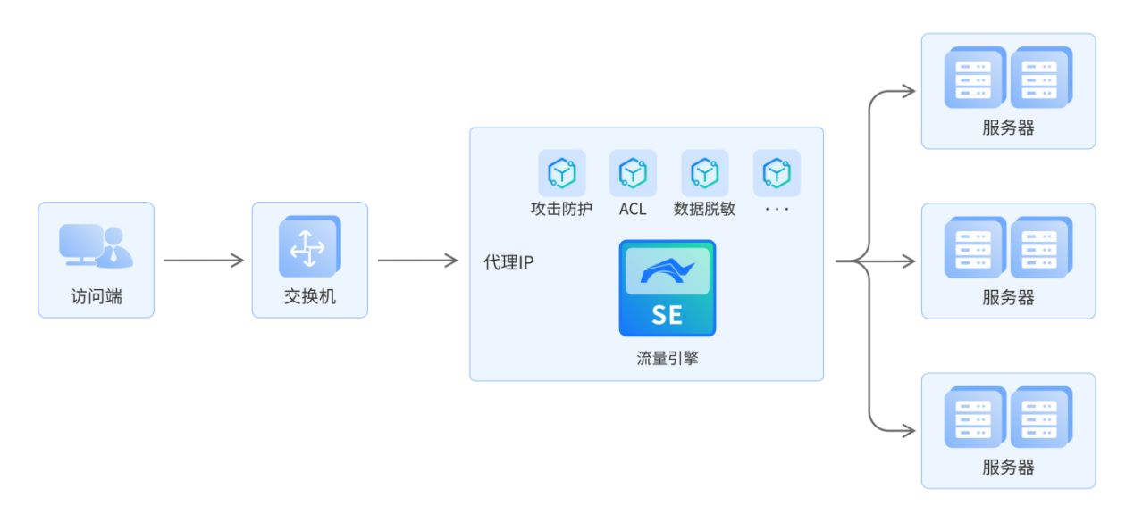
图6-1石犀业务代理
在企业数字化转型过程中，业务系统的安全性与运行效率至关重要。然而，传统的NAT端口映射和Nginx反向代理方式难以满足日益复杂的业务需求和安全挑战。企业需要一种能够深度隐藏业务系统、集中化管理、实时监测运行状态、优化性能并提供全方位安全防护的解决方案。
石犀平台通过先进的业务安全发布网关能力，为企业构建了一套全面且深度的业务安全代理体系：
- 业务隐藏与集中发布：采用业务隐藏技术，深度隐藏真实业务系统的详细信息与网络地址，降低被攻击面。通过单一IP与端口对外发布，关联多套业务系统，实现集中化发布管理与精细化管控，简化运维流程的同时提升安全性。
- 实时运行监测与预警：对业务系统的运行状态、网络流量、数据传输速率等关键指标进行全方位监测，结合智能算法模型，快速识别性能瓶颈、异常流量及安全威胁，及时预警并提供数据支撑，保障业务系统稳定运行。
- 性能优化与效率提升：运用网络优化技术与高效数据处理策略，优化数据传输路径与处理流程。通过负载均衡、智能缓存与分布式内容分发，降低系统响应时间，提升数据传输速度，显著提高业务运营效率。
- 多层次安全防护：快速部署多种应用安全防护插件，精准拦截复杂网络攻击。通过可配置的访问控制列表，实现基于用户身份与业务场景的细粒度访问控制。同时，提供专业级数据泄密防护插件，在不影响业务运行的前提下，有效防止数据泄露。
- ……

API安全治理
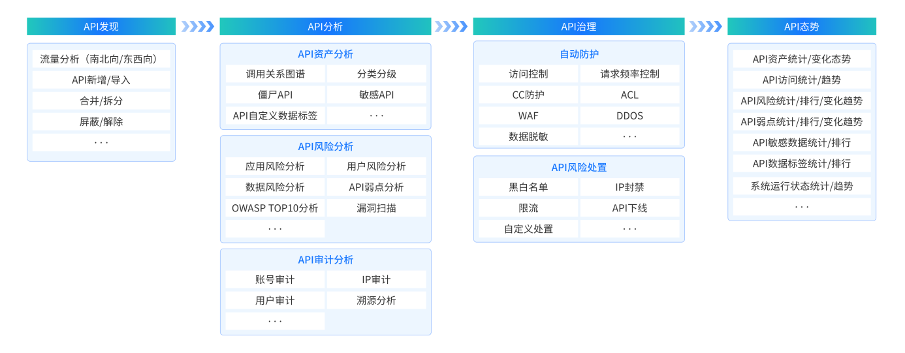
图6-2 API数据安全综合治理结构
石犀数据流动治理平台可通过流量采集、手动新增或导入发现API资产，支持合并拆分等管理操作。经接口识别等建立API资产库，对资产盘点、审计分析、梳理业务关系，识别并治理运行中的风险与缺陷，实现“采集-识别-分析-治理”闭环管控。同时，依托多维度构建综合态势分析体系，帮助用户掌握API运行趋势，保障业务稳定。
API资产安全治理能力包括：
- API发现：自动扫描内外部交互流量识别资产，识别多种协议API，支持手动新增与批量导入。
- API资产分析：按功能等因素分级分类并打标；评估数据敏感性；添加数据标签，记录版本变化。
- API风险分析：评估API资产的安全风险，识别潜在的风险、弱点、漏洞、OWASP TOP10等。
- API审计分析：记录调用日志确保可追溯，关联用户行为审计，提供合规性检查。
- API安全防护：实施多层次安全防护措施，防止API遭受攻击和滥用，确保数据和服务的安全性；
- API风险处置：针对已识别风险提供修复建议，对高危API采取封禁等措施，支持对风险、弱点进行自动处置，提供评估报表指导优化。
- API态势感知：提供API安全状态的实时监控和分析，展现整体安全态势，助力管理者、运维人员全局掌握API相关趋势。
- ……
通过API资产发现、分析、风险评估、审计、防护、风险处置、态势感知全链路闭环管理，数据流动治理平台能够精准掌控API安全状态，降低API资产暴露风险，提升API运行安全性，从而有效保障企业数据安全、合规运营。

核心数字资产盘点
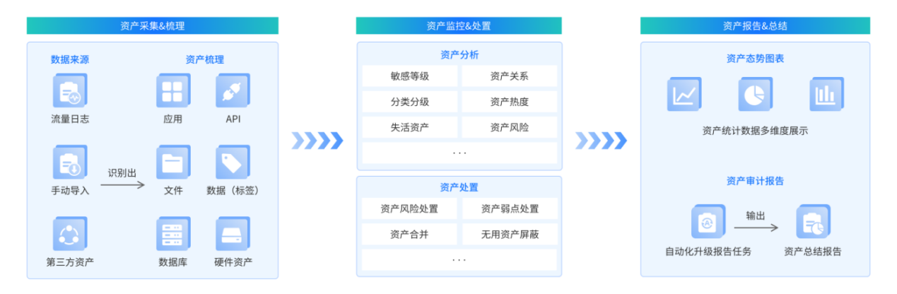
图6-3核心数字资产盘点
核心数字资产已成为当今企业的战略基石之一，企业需要基于自身的数字资产为企业决策、创新驱动赋能。同时，数字资产的识别盘点是数据流动治理至关重要的一部分，石犀平台基于数据流动治理的方向持续深耕，在实现资产采集的基础上对资产进行多维度数据分析，并实时监控资产状态，定期输出资产报告，助力用户实现核心数字资产盘点闭环。核心数字资产盘点涵盖以下场景：
- 资产采集梳理：石犀平台通过灵活搭配部署自身各类引擎组件实现东西向、南北向流量采集，以识别其中的资产，并支持手动导入、第三方接入等方式收录资产，形成资产捕捞大网，助力企业对数字化资产实现收集梳理。同时，石犀平台支持识别应用、API、文件、数据、数据库、硬件等多种类资产，保障资产收录的多样性、全面性；
- 资产整理分析：石犀平台能对梳理的资产进行归属分类，并支持基于单个资产提供类如敏感等级、关联关系、分类分级、热度、数据匹配、风险信息等多维度信息进行分析，构建资产立体画像，使用户以多角度审视资产情况，疏通资产盘点流程；
- 资产监控处置：石犀平台实时监测流量中传输的数据，并对相应的资产进行数据更新，企业可快速知晓资产的热度情况、风险情况等多项监控指标；针对风险类信息石犀平台提供了多类处置手段，帮助企业精确减少、排除资产风险；
- 资产态势展示：资产数据被收集统计后，石犀平台通过多类图表实现对资产不同维度下的信息展示，颗粒度由整体资产至单体资产，助力用户进一步明确资产态势
- 资产总结报告：石犀平台针对资产提供自动化审计报告任务，定时生成安全报告，帮助企业总结更新资产状况与风险趋势等信息，闭环数字资产盘点流程。

数据资产分类分级
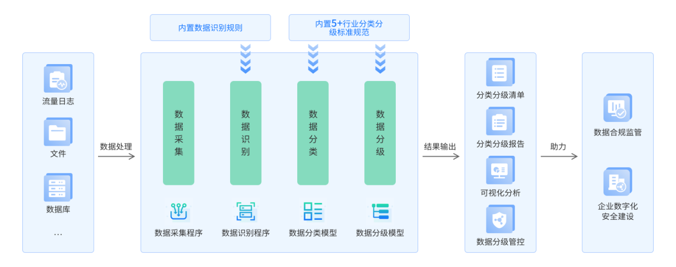
图6-4数据资产分类分级
石犀平台已根据《中华人民共和国网络安全法》、《中华人民共和国数据安全法》、《中华人民共和国个人信息保护法》及相关行业标准，内置多个行业的数据分类分级标准规范，并根据不同标准规范，针对流量中传输的数据、文件、数据库等资产中携带的数据进行自动识别与分类分级，输出数据清单，为应用、API等资产的敏感性判断提供依据，为基于敏感数据的风险检测提供参考，助力数据流动治理。数据资产分类分级主要助力以下场景：
- 数据合规与监管：随着数据保护法律法规的不断完善，企业需要通过数据分类分级来精准识别不同类型的资产，依据其敏感程度、重要性等特性，确保在数据的收集、存储、使用、共享等环节都符合相关法规标准，避免因数据处理不当而面临的法律风险，为企业营造合法合规的运营环境，同时也有助于提升企业在客户和合作伙伴心中的信誉度，增强市场竞争力。
- 企业数字化安全建设：随着企业数字化转型的加速，数据资产规模不断膨胀且复杂度日益增加。通过分类分级，企业可以清晰地了解自身数据资产的全貌，更精准地识别出敏感资产、高价值资产，从而有针对性地构建安全防护体系，全方位筑牢企业数字化安全防线，保障企业数字化业务的稳定、持续发展。
- ……

数据流动安全综合治理
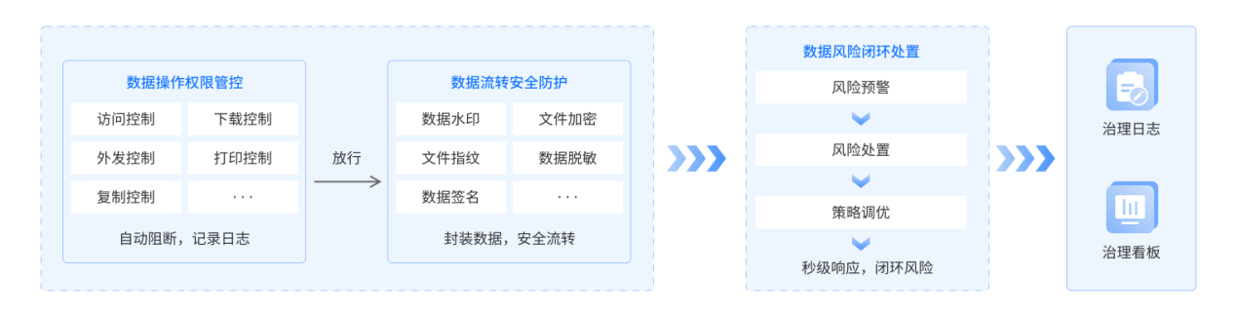
图6-5石犀数据流动安全综合治理结构
在生产资料不断开放共享的背景下，数据流动性势必加强，数据本身的安全可见性愈发需要重视，数据安全治理的难度也会随之加深。石犀覆盖数据的全生命周期，将所需的防护能力打造成数据治理插件，通过对插件进行灵活组合、编排以满足业务场景的扩展需求，实现数据层面上的精细化管理，做到对数据潜在或已存在的风险精准识别、快速响应，为数据安全保驾护航。数据流动安全综合治理的场景包括：
- 数据操作权限管控：石犀聚焦用户对数据的全操作行为治理，覆盖访问、复制、外发、下载及打印等关键动作，通过实时监测分析，发现异常操作自动阻断并记录日志。有效防止因用户不当操作或恶意行为导致的数据泄露和安全隐患，确保数据在操作层面的安全可控。
- 数据流转安全防护：石犀在数据与文件在不同主体和环境间的共享、传递过程中实施防护，提供数字水印、加密、脱敏、文件指纹、数据签名等防护手段，防止数据窃取、篡改及非法扩散，有力支撑安全协作、生态协同、系统对接等场景，让数据“带锁流动”，权责分明，用而不泄，保障流转安全。
- 数据风险闭环处置：石犀实时监测数据资产异常操作、潜在威胁等全链路风险，并提供自动处置及手动处置方式，实现风险预警－防护－处置闭环，防御关口前移，风险秒级响应，确保数据流动安全稳定。
- ……

数据流动安全溯源分析
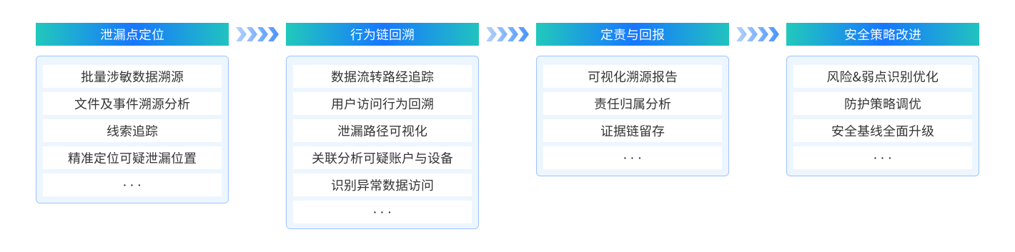
图6-6数据流动安全溯源分析结构
数据安全溯源分析是企业信息安全管理体系中的关键组成部分。它不仅能够有效应对数据泄露、攻击等安全事件，还为企业提供深入洞察数据流动过程中的潜在风险，进而为后续的安全策略优化提供数据支持。通过溯源分析，企业能够及时控制风险，追责维权，并持续改进安全防护措施，提升应对潜在威胁的能力。
数据流动安全溯源分析的应用场景包括：
- 泄露点定位：数据泄露事件发生后，可通过溯源分析对泄露数据、文件进行追踪，帮助组织快速识别泄露源头和路径，及时采取修复和防范措施，最大程度地降低损失。
- 行为链回溯：针对可疑的数据窃取行为，溯源分析可深入追踪用户行为链，清晰还原数据流动路径，辅助安全运营人员发现数据违规操作，快速锁定可疑涉事主体。
- 协助汇报、追究责任：通过溯源技术，可精准确定数据泄露事件的源头，找到泄密者、责任人或攻击组织，为后续依法追责及合规处理奠定基础。
- 改进安全策略：溯源分析可以帮助组织全面了解数据流转过程中的安全风险，发现系统薄弱点，以便有针对性地进行安全策略调优，进一步提升整体数据安全防护水平。
- ……

业务攻击安全防护（HW）
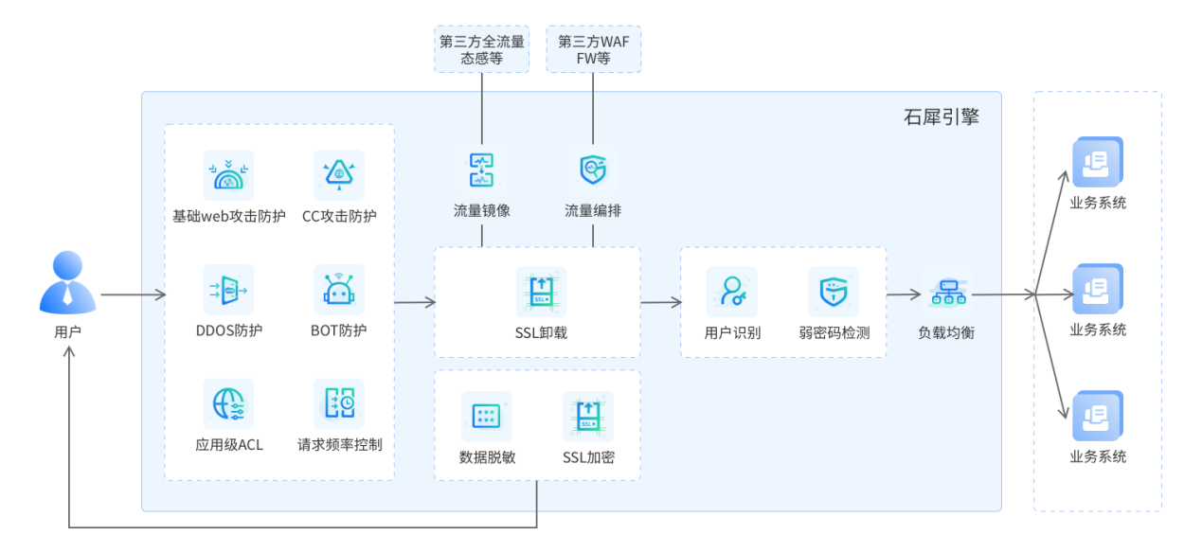
图6-7业务攻击安全防护结构
石犀平台通过多层次、全方位的安全防护体系，为企业提供了从协议支持到业务安全应用场景的全面保障，满足业务安全基础防护和数据泄露防护等多种场景的需求，确保企业数据的安全、合规和高效治理。业务攻击安全防护涵盖以下主要场景：
- Web应用攻击防护：可以深度分析和检测HTTP和HTTPS流量，通过内置的规则库，识别并拦截诸如SQL注入、XSS跨站脚本、文件上传漏洞等攻击。通过这种方式，能够有效防御常见的Web攻击，保障系统的稳定与安全。
- 恶意流量攻击防护：对于恶意流量攻击，例如CC攻击、DDoS攻击、高频恶意爬虫等攻击，可能导致服务中断或资源耗尽，影响正常用户的访问。石犀平台通过插件能够精准识别并阻断这些异常请求，建立动态基线，对高频访问、异常IP等行为进行自动化拦截，从而保障核心业务带宽与稳定性。
- 数据泄露防护：在数据隐私与安全方面，通过对参数合法性校验、访问权限动态鉴权、异常调用行为监测，并对敏感数据输出进行脱敏或加密，可以防止数据泄露风险。有助于保护企业的核心数据资产，确保数据在流动过程中的安全性，防止数据被非法获取或滥用。
- 自动化BOT攻击防护：采用人机识别技术，包括行为分析、设备指纹、验证码等方式，结合业务上下文动态判定请求合法性；针对高风险操作（如支付、提现）引入多因素认证，实现精准拦截，从而保障企业运营成本的可控性。
- 精细化访问控制：支持多维度的访问控制功能，能够实现精细化管理，确保应用访问的安全。种访问控制可以根据用户的角色、权限和行为等进行灵活配置，以保障系统的安全和业务的合规性。
- ……

用户安全专项审计
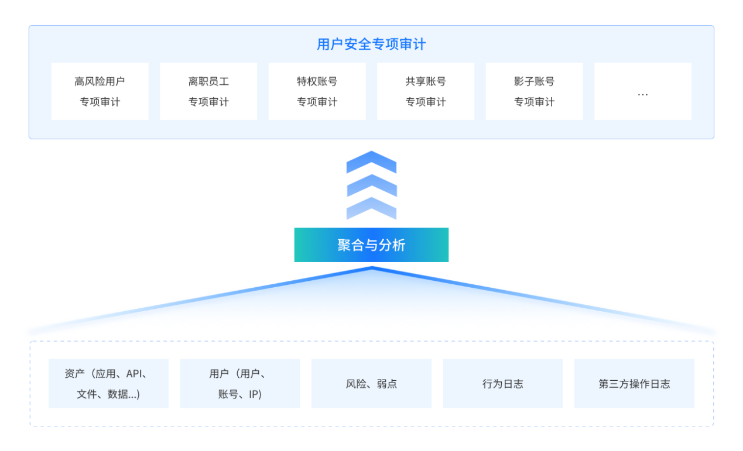
图6-8用户安全专项审计结构
石犀平台为企业提供专业的用户安全专项审计功能，专注于对企业内外部用户行为及安全状态进行全面、深入的检查与分析。通过深度关联多维度数据、量化用户行为风险、智能驱动防护决策，构建覆盖用户全生命周期及全场景的动态安全治理体系。以“安全评分、风险定位、专项审计、防护治理”为核心框架，平台能够自动识别各类风险用户，并针对各类用户进行针对性审计，以协助企业提前发现风险以及违规行为，及时防护治理，从而有效保护企业的信息资产，规避数据泄露与滥用风险，提升整体用户数据安全水平。
根据用户角色、权限和操作行为的不同，用户安全专项审计可以细化为多个专项审计项目。石犀平台用户安全专项审计涵盖以下关键场景：
- 高风险用户专项审计：针对高权限或敏感数据访问权限的用户，通过审计其权限变更、操作行为和数据调用，确保无滥用或安全漏洞，及时调整权限、修复风险，降低数据泄露和滥用，保障企业核心资产安全。
- 离职员工专项审计：对离职员工账号、权限和操作记录进行审查，确保其访问权限完全回收，防止离职后进行不当操作。通过审查权限回收和访问日志，及时发现异常访问行为，实施自动化账号回收和禁用，降低数据外泄风险。
- 特权账号专项审计：针对拥有系统管理权限的特权账号，审计其权限分配合规性、操作日志及数据访问记录，识别越权操作或滥用行为，并通过权限最小化、多因素认证等策略，强化对敏感数据和关键资源的防护。
- 共享账号专项审计：对于多个用户共同使用的共享账号，审查其使用记录和登录日志，识别未经授权的共享行为，防止滥用或不合规操作。通过审计权限分配及操作记录，评估共享账号带来的风险，并通过用户功能实现实名制和限制共享等措施进行管理。
- 影子账号专项审计：通过自动化工具对比系统账号清单与实时访问日志，发现未登记的影子账号，评估其潜在风险，并加强账号生命周期管理和清理，防止绕过安全控制对系统造成威胁。
- ……

数据安全专项审计
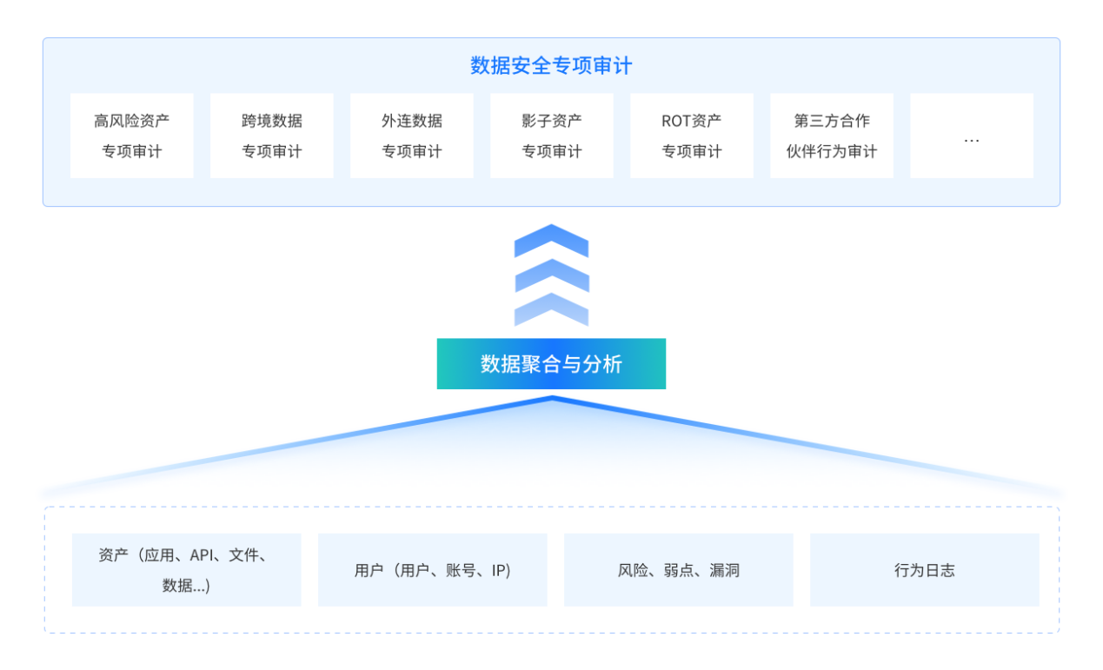
图6-9数据安全专项审计结构
石犀平台提供面向数据的安全专项审计服务，该服务围绕数据的流动过程和合规要求，聚焦关键、典型的业务场景，面向核心的数据资产对象，通过数据聚合、大数据分析、行为模式分析、风险评分机制等技术手段，开展全面、深入的安全评估和审计，精准锁定风险源头和脆弱性、有效识别潜在的数据安全风险，为数据安全治理提供有力的依据和明确的思路，有力保障数据流动安全。数据安全专项审计涵盖以下关键场景：
- 高风险资产专项审计：集中审视高风险数据资产，深度剖析风险因子，精准锁定风险根源，并结合数据安全治理措施，构建高风险资产治理的闭环流程。
- 跨境数据专项审计：聚焦数据跨境传输行为，深入分析跨境数据内容、传输渠道及跨境双方身份等信息，全面评估数据跨境的合规状况与潜在风险。
- 外连数据专项审计：聚焦数据由内网至外网的传输行为，严格审计传输数据内容、传输通道及传输者身份，确保数据外联的合规性并评估相关风险。
- 影子资产专项审计：针对企业中未被正式记录、纳管或监控的数据资产进行专项审计分析，包括识别和盘点影子资产、分析影子资产的来源、评估其存在的风险。
- ROT资产专项审计：针对企业中存在的冗余、过时或琐碎的数据资产，通过识别与盘点、成因分析及风险与脆弱性评估，助力企业有效管理和优化数据资产结构。
- 第三方合作伙伴行为审计：深入审查第三方合作伙伴的数据访问行为，细致分析是否存在违规行为及数据泄露风险，保障合作过程中的数据安全。
- ……

